**Информация к проекту решения по заявлению:**

**1.8. Малюхина Н. В.**

**Земельный участок:**

кадастровый номер **54:35:073310:92**;

местоположение:обл. Новосибирская, г. Новосибирск, ул. Короленко. На земельном участке расположен индивидуальный жилой дом по адресу: обл. Новосибирская , г. Новосибирск, Октябрьский район, ул. Короленко, 149;

площадь 346 кв.м.;(планшет 2185).

**Зонирование:** Зона застройки жилыми домами смешанной этажности (Ж-1), Подзона застройки жилыми домами смешанной этажности различной плотности застройки (Ж-1.1)

**Заявленные требования:** *в части уменьшения минимального отступа от границ земельного участка с 3 м до 1,4 м со стороны земельных участков с кадастровыми номерами 54:35:073310:26, 54:35:073310:7, с 3 м до 1,7 м со стороны земельного участка с кадастровым номером 54:35:073310:22, с 3 м до 0 м со стороны земельного участка с кадастровым номером 54:35:073310:16*

**Обоснование согласно заявлению:** *в связи с тем, что размер земельного участка меньше установленного градостроительным регламентом минимального размера земельного участка, конфигурация земельного участка является неблагоприятной для застройки*

**Планируется:**

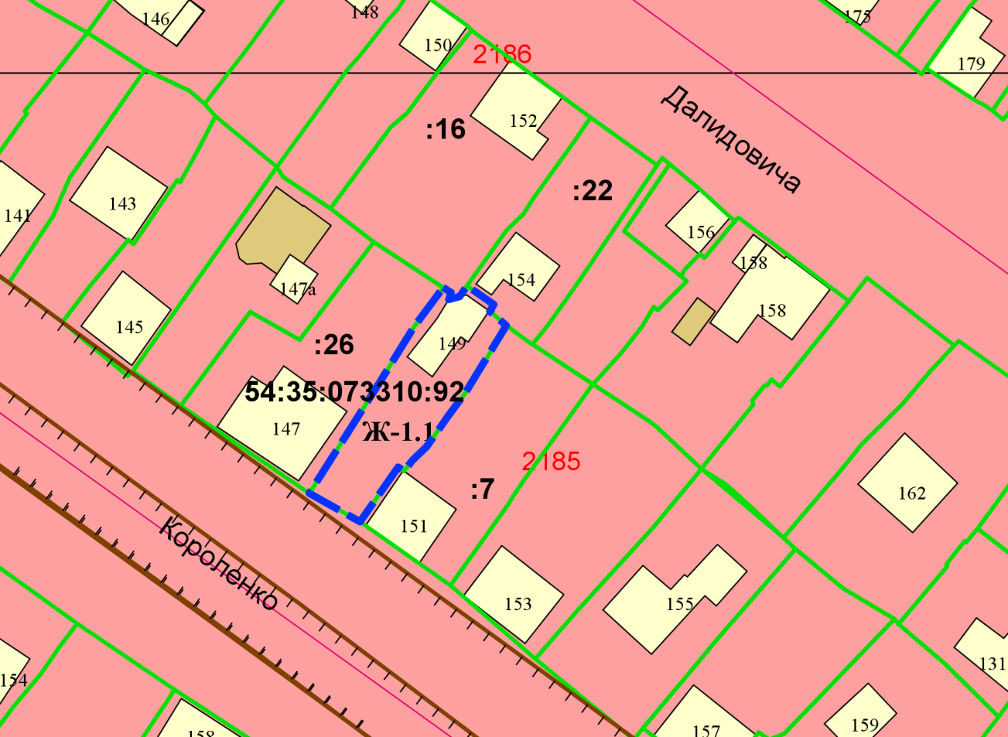

**0 м**

**1,4 м**

**1,7 м**

**1,4 м**

Приложения к заявлению: